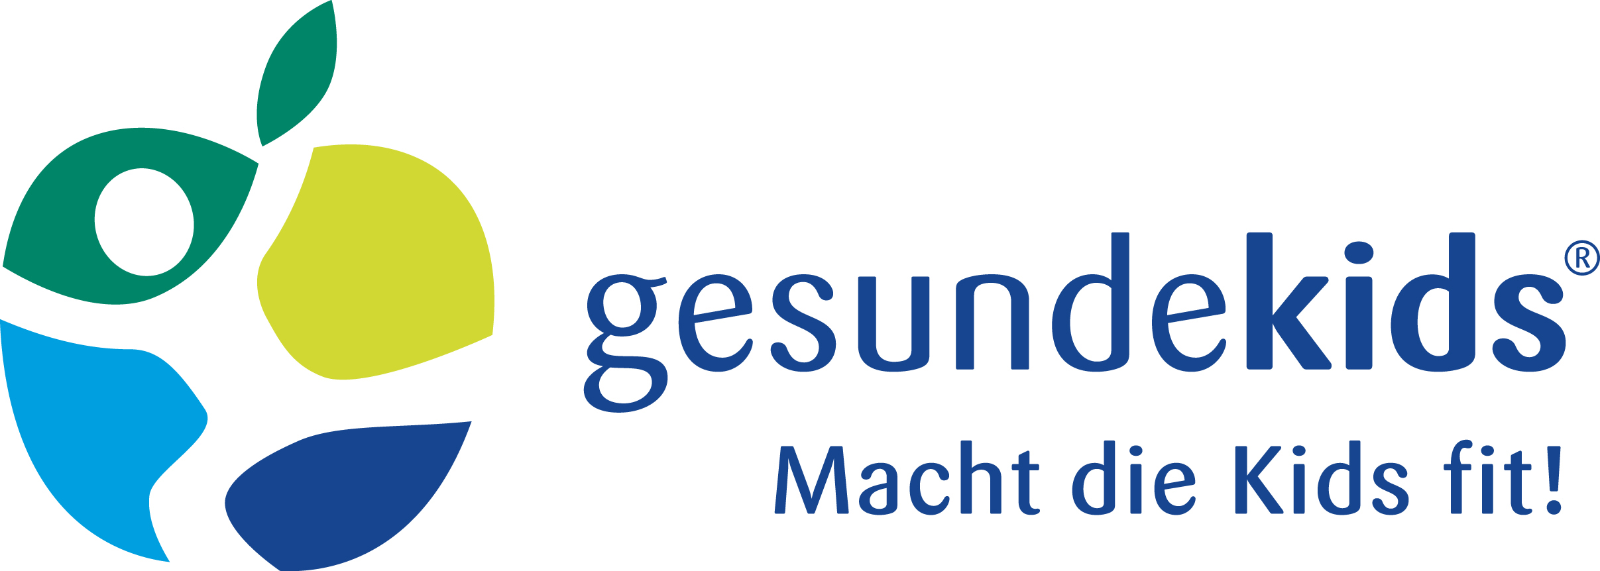

Formblatt D1900 Sammel-District Grant gesundekids 2025/26

Datum:
Clubname:
Ansprechpartner:
Telefonnummer: E-Mail:

Welches gesundekids-Projekt wollen Sie mit mind. 1.500 € an einer Schule/Kita unterstützen:
Bitte nur 1-2 Positionen ankreuzen

Trinkbrunnen

Obst satt (z.B. wöchentliche Obstlieferung oder Obstbaumpflanzung)

Bewegungsgeräte für die „bewegte Pause“ (z.B. Basketballkorb, Kletterwand, Fussballtor)

Ernährungsführerschein (in 6 Doppelstunden kochen lernen) für Drittklässler

Ernährungsprojektwoche

Schulgarten, Hochbeet

Gesundes Frühstück, BrotGesichter

Ein anderes Ernährungs- oder Bewegungsprojekt:

Alle Projekte müssen mit den Hygienemaßnahmen an der Schule/Kita abgestimmt werden!

Details zu den Aktionen finden Sie unter: https://gesundekids.de/mitmachen/#aktionsmodule

An welcher Schule/Kita soll das Projekt stattfinden?
Name und Adresse der Schule/Kita:

Projektbeginn:
Das Projekt darf erst nach Genehmigung durch die Rotary Foundation und der entsprechenden Bewilligungs-Nachricht durch das gesundekids-Team (voraussichtlich September/Oktober 2026) begonnen werden und muss bis Ende September 2028 abgeschlossen sein.

Es gelten die allgemeinen Voraussetzungen für District Grants. Für den Erhalt eines Zuschusses muss der Club zertifiziert sein. Das nächste Grant Management Seminar findet im Rahmen des Akademietags am 28. März 2026 in Dortmund statt.

Der Distriktzuschuss wird Ihnen unmittelbar nach der Bewilligung auf Ihr Club- bzw. Vereinskonto überwiesen.

Die Ausgaben der eingesetzten Mittel müssen Sie unmittelbar nach Abschluss des Projekts nachweisen.

Deadline für die Einreichung des Formblatts an gesundekids@rotary1900.de : 15.04.2026

